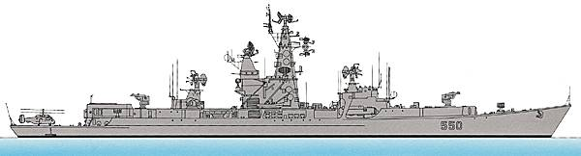***Atelier coopératif***

**La bataille navale**



**Rôles coopératifs :**

1. Gardien de la tâche

2. Contrôleur de décibels

3. Responsable du matériel

4. Lecteur des consignes

**Consignes**

*Il faut trouver et détruire tous les bateaux de l’adversaire!*

1. Créer 2 groupes de 2 joueurs (équipe 1 et équipe 2); l’autre membre de ton équipe sera ton adversaire!
2. Chaque équipe prend un sac de jeu numéroté (#1 et #2) et chacun des membres prend une carte à jouer à l’intérieur des sacs respectifs. ***Attention***: bien replacer les cartes à jouer dans le même sac qu’au départ et ne pas mélanger, car celles-ci sont différentes!
3. Chacun des membres de l’équipe place ses 5 bateaux sur sa carte de jeu (les dessiner à l’aide d’un crayon non-permanent), horizontalement ou verticalement.

* *1 porte-avion (5 cases)*
* *1 croiseur (4 cases)*
* *1 contre-torpilleur (3 cases)*
* *1 sous-marin (3 cases)*
* *1 torpilleur (2 cases)*

1. Utiliser le « dé des temps » afin de savoir à quel temps vous devrez conjuguer les verbes tout au long de la partie. Chaque équipe peut tirer le dé; la partie peut commencer! ☺
2. Le membre de l’équipe ayant les cheveux les plus foncés commence la partie. Il doit tenter de localiser les bateaux en nommant un pronom ainsi qu’un verbe et en le conjuguant au temps préalablement tiré grâce au dé.

Exemple : le verbe ***céder*** à l’***imparfait de l’indicatif*** à la 1 personne du singulier (***je***) 🡪 ***je cédais***

* Si le verbe est bien accordé et
* qu’à l’endroit indiqué il n’y a pas de bateau, le joueur adverse répond « **Dans l’eau!**» et c’est maintenant à son tour de jouer.
* qu’à l’endroit indiqué il y a un bateau, le joueur adverse répond « **Coulé!**» et il peut alors rejouer.
* Si le verbe est mal accordé, le joueur adverse répond « **Attaque manquée!**» et c’est maintenant à son tour de jouer!

La partie est terminée lorsque les 5 bateaux d’un joueur sont « coulés ».

Bonne partie! ☺